Las técnicas de reconstrucción virtual como instrumento para la interpretación turística del patrimonio industrial minero de Colombia

Virtual reconstruction for the interpretation of the Tourist interpretation of the mining industrial heritage in Colombia

**Andrea Chávez Triviño[1]\***

**Iván Darío Chávez Triviño[2]**

Resumen

Los restos materiales de la mina Santa Ana se encuentran dentro de la Reserva Natural Ciudad Perdida de Falan y constituyen la evidencia material de los procesos mineros en la región norte del Tolima, Colombia, en el siglo XIX. En este sitio minero se llevó a cabo una investigación arqueológica cuyo objetivo fue la caracterización e identificación de la función probable de las diferentes estructuras del complejo minero. Una vez realizada la investigación, se propuso la documentación de una de las estructuras identificada como el almacén de pólvora, dentro del marco de la interpretación patrimonial para la divulgación y conservación del sitio. La documentación del almacén de pólvora se llevó a cabo mediante tecnología de fotogrametría y también se realizó una reconstrucción virtual en 3D de la estructura, con el fin de que el visitante pueda comprender el sitio minero y su funcionamiento, ofreciéndole una imagen de cómo podría haber sido la estructura en el siglo XIX. De esta manera el modelo fotogramétrico y la reconstrucción virtual apoyan el registro arqueológico preciso de la estructura, generan impacto visual, ofrecen mayor entendimiento y mejoran la experiencia del visitante, lo que al final contribuye a la divulgación y conservación del patrimonio minero.

**Palabras clave:** Reconstrucción virtual, interpretación turística patrimonial, minería, patrimonio industrial, Colombia

Abstract

The material remains of the Santa Ana mine are located within the Ciudad Perdida de Falan Natural Reserve and constitute the material evidence of the mining processes in the northern region of Tolima, Colombia, in the 19th century. An archaeological investigation was carried out at this mining site with the objective of characterizing and identifying the probable function of the different structures of the mining complex. Once the research was completed, the documentation of one of the structures identified as the gunpowder store was proposed, within the framework of heritage interpretation for the dissemination and conservation of the site. The documentation of the gunpowder magazine was carried out using photogrammetry technology and a 3D virtual reconstruction of the structure was also carried out, so that the visitor can understand the mining site and its operation, offering an image of what the structure might have looked like in the 19th century. In this way the photogrammetric model and the virtual reconstruction support the accurate archaeological record of the structure, generate visual impact, offer greater understanding, and improve the visitor's experience, which in the end contributes to the dissemination and conservation of the mining heritage.

**Key words:** Virtual reconstruction, Tourist interpretation, Mining, Industrial Heritage, Colombia.

1. Introducción

La mina de Santa Ana está ubicada dentro de la Reserva Natural Ciudad Perdida de Falan (Tolima, Colombia) y corresponde a un sitio minero argentífero —extracción de plata— cuya explotación inició en el siglo XVI debido al auge minero en la región y se extendió hasta el siglo XIX, cuando los ingleses reactivaron las labores mineras tras las guerras de independencia (Carvajal y Velandia, 2019; Moreno, 2006). Los restos materiales de esta mina se encuentran actualmente inmersos dentro de un proyecto ecoturístico de la Reserva, liderado por la Fundación Ecoturística Santa Ana.

**Figura 1.** Ubicación de la Reserva Natural Ciudad Perdida de Falan, Colombia.

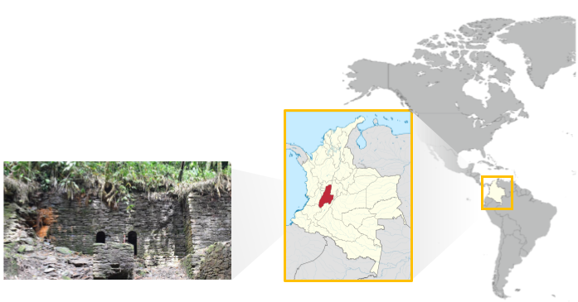

Elaboración propia

En este contexto se realizó una investigación arqueológica entre 2021 y 2022 (Chávez, 2022) que tuvo como objetivo consolidar una base de información sobre los restos materiales de la mina Santa Ana, con énfasis en la caracterización material del sitio y la identificación de la función probable que éstos cumplen dentro del proceso metalúrgico de la plata.

Una vez realizada la investigación, se identificó el problema de que la Reserva Natural no contaba con un mecanismo para la divulgación de la información arqueológica recabada sobre las estructuras mineras. De esta manera, surgió la necesidad de buscar un mecanismo para divulgar la información recopilada —al público que visita la Reserva y demás interesados— ya que, si no se da a conocer, no habría suficientes elementos para valorar el sitio como símbolo representativo de la región. Teniendo en cuenta esta necesidad de divulgación y conservación, y mediante el uso de nuevas tecnologías como herramienta de apoyo, se planteó la siguiente pregunta de investigación: ¿Cómo la reconstrucción virtual puede contribuir a la divulgación y conservación del patrimonio industrial minero en Colombia?

Con el fin de responder a esta pregunta se tuvo en cuenta la interpretación patrimonial como marco teórico principal. La interpretación patrimonial es una estrategia que se implementa en un sitio con recursos patrimoniales que son visitados por turistas en tiempos de ocio (Morales, 1998 a y b, Morales et al, 2009). El objetivo de esta estrategia es promover el derecho de los visitantes a disfrutar del patrimonio; deben poder entenderlo, sentirlo y comprenderlo, porque sólo así se podrá contribuir a la óptima conservación y divulgación del sitio.

Esta estrategia se da en tres niveles. El primer nivel se refiere al conocimiento del recurso patrimonial y en este caso corresponde a la información recabada a través de la investigación arqueológica. En el segundo nivel se hace una traducción de dicha información a un lenguaje comprensible y ameno con el fin de que cualquier persona lo pueda entender. En este nivel entra la reconstrucción virtual como una forma de traducción del conocimiento arqueológico para el público visitante. Por último, el tercer nivel corresponde a la apropiación del patrimonio —minero, en este caso—, donde el turista, luego de haber recibido la información sobre el recurso patrimonial y de entender su importancia, genera actitudes en pro de la divulgación y conservación del sitio que está visitando (Ambientarte, 2012, Morales et al, 2009).

Considerando lo anterior, y con base en la información arqueológica, se escogió una estructura de la mina Santa Ana para realizar el ejercicio de interpretación del patrimonio minero. La estructura escogida fue el almacén de pólvora. De esta manera, se propuso una documentación en 3D del estado actual del almacén de pólvora mediante la técnica de la fotogrametría y una reconstrucción virtual en 3D de la estructura, para que el público visitante pueda comprender la mina de Santa Ana y su funcionamiento, teniendo una imagen de cómo pudo verse la estructura en el siglo XIX.

1. Metodología

La metodología propuesta se compone de 4 grandes fases: definir el alcance, investigar y documentar, establecer hipótesis y generar reconstrucción.

* 1. Definir el alcance

En esta fase se define con precisión el objetivo de la reconstrucción 3D, características, nivel de detalle, elementos complementarios y medio de difusión.

* + 1. Objetivo

El primer paso en el desarrollo de la reconstrucción 3D es describir la estructura que se desea reconstruir, incluyendo la ubicación geográfica y temporal. Para el caso del presente proyecto, la estructura a reconstruir es el almacén de pólvora de la mina de Santa Ana, ubicada en el municipio de Falan en Tolima, Colombia, en el siglo XIX.

* + 1. Características

Una vez se tiene definida la estructura a reconstruir, se especifica si la reconstrucción 3D contempla la vista exterior, interior o ambas; y se especifican los elementos complementarios: elementos de contexto —terreno, vegetación, fauna, personajes— y elementos accesorios —objetos, mobiliarios, otras estructuras—. Finalmente, se especifica el nivel de detalle que tendrá cada uno de los elementos en la reconstrucción 3D en cuanto a formas y materiales. Para este caso se decidió reconstruir tanto el exterior como el interior de la estructura con un nivel de detalle medio. Como elementos complementarios se agregaron tres trabajadores, un animal de carga, barriles de pólvora y los soportes o estantes en donde los barriles son organizados dentro del almacén.

* + 1. Medio de difusión

Finalmente se debe decidir sobre el medio de difusión de la reconstrucción 3D. Para este caso se eligió realizar varias infografías 3D o renders y una animación 3D.

* 1. Investigar y documentar

El objetivo de esta fase es establecer una base documental sólida y organizada con base en el alcance previamente definido, de manera que permita plantear hipótesis reconstructivas históricamente rigurosas.

* + 1. Documentación del estado actual

Como primer paso en la generación de la base documental, se encuentra la documentación precisa del estado actual de los restos del almacén de pólvora y la organización de la información para facilitar su análisis posterior. En este caso puntual, se realizaron dibujos arqueológicos, planimetrías, fotografías y un modelo 3D fotogramétrico. Las ventajas de la fotogrametría, para el área de la arqueología y el patrimonio, es que permite obtener información exacta sobre la ubicación espacial y así mismo, permite obtener mediciones precisas (Lucet, 2017)

Figura 2. Planimetría de la estructura: almacén de pólvora

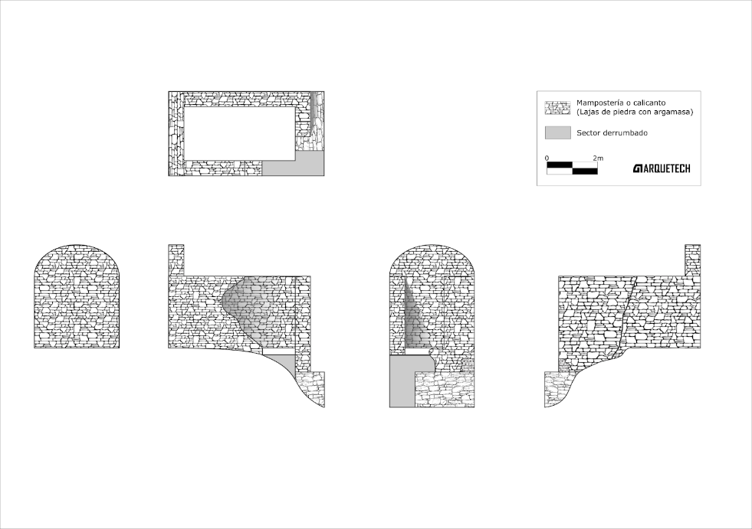

Fuente: La interpretación patrimonial de las ruinas de Falan: aproximación arqueológica industrial a la minería argentífera en Santa Ana como símbolo representativo del norte del Tolima, 2022.

Figura 3. Modelo fotogramétrico de los restos del almacén de pólvora.

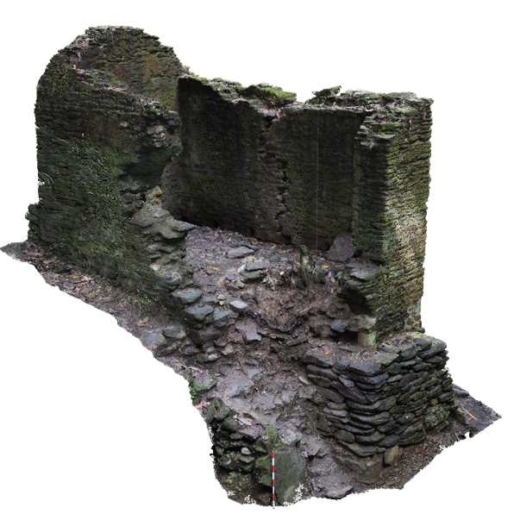

Elaboración propia

* + 1. Investigación histórico-arqueológica

Luego de la documentación del estado actual de la estructura, se realiza una búsqueda de toda la información posible que se pueda encontrar del almacén de pólvora, su contexto y accesorios; tanto información textual —archivos, libros, artículos científicos, etc. — como información gráfica —dibujos, grabados, planimetrías, etc. —. Al final, toda la información encontrada, se captura y organiza para facilitar su posterior análisis.

Figura 4. Investigación histórico arqueológica. Ejemplos de información gráfica.

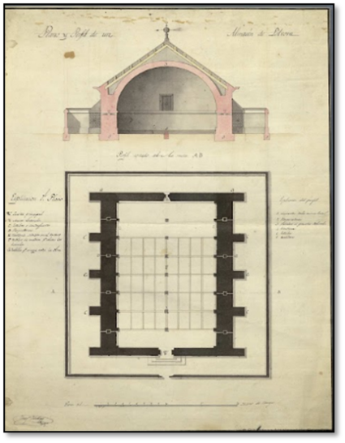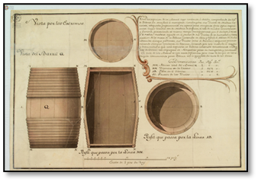

Fuente: Plano y Perfil de un Almacén de Pólvora, 1830-1839?, Biblioteca Digital del Patrimonio Iberoamericano (izq). Barril para empacar pólvora, s.f, AGN (CO.AGN.SMP.4, REF.347A) (der).

* + 1. Búsqueda y análisis de paralelos históricos

Como complemento de la información documentada, se realiza una búsqueda de bienes patrimoniales con un mejor estado de conservación que compartan contexto histórico —temporal y espacial— con el almacén de pólvora o representaciones artísticas del mismo contexto histórico.

* 1. Establecer hipótesis

El objetivo de esta fase es plantear una o varias hipótesis reconstructivas con base en la documentación capturada y organizada en la fase anterior de investigación, con el fin de representar de la manera más fiel posible las características físicas del almacén de pólvora en el siglo XIX.

* + 1. Análisis, síntesis y organización de la información

Como primer paso dentro del establecimiento de la hipótesis reconstructiva, se analiza, prioriza y organiza la información recopilada y se descarta la información duplicada o que aporte menos valor a la reconstrucción. Cuando sea necesario se realiza una búsqueda adicional de información.

* + 1. Interpretación gráfica

Con base en la información priorizada, se realizan bocetos 2D y/o 3D para plantear las partes que componen el almacén de pólvora, sus partes faltantes y su volumen general. De manera iterativa se refinan los bocetos, se ajustan y complementan con base en el punto de vista y trabajo conjunto entre profesionales en arqueología y reconstrucción 3D. En esta etapa también se toman decisiones en cuanto a los elementos que tienen poca o ninguna información.

Figura 5. Bocetos 3D de la hipótesis reconstructiva

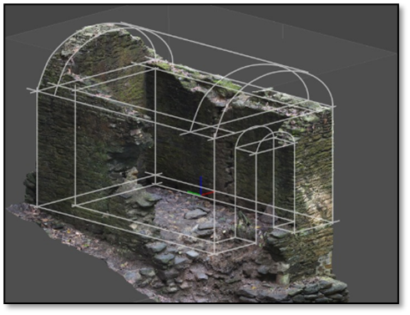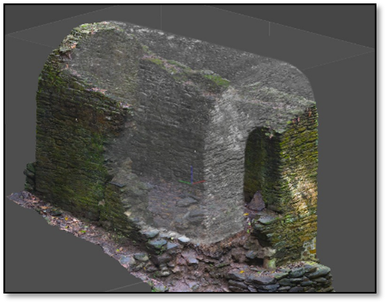

Elaboración propia

Figura 5. Bocetos 2D de la hipótesis reconstructiva

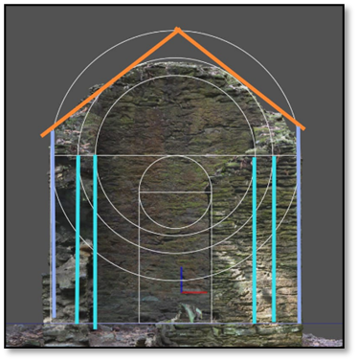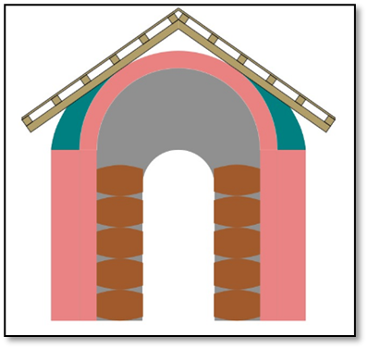

Elaboración propia

* + 1. Documentación de la hipótesis final

Se genera la hipótesis de reconstrucción mediante la elaboración de los planos finales —planta y alzado— de la estructura, la especificación de sus materiales y entorno y la inclusión de los objetos complementarios y accesorios.

Figura 6. Hipótesis de reconstrucción 3D. Planos de planta y alzado

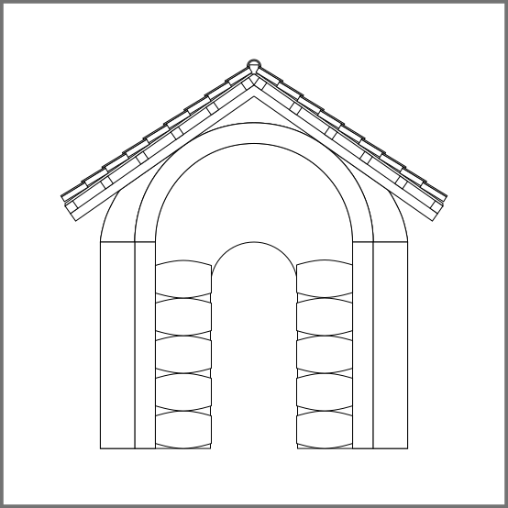 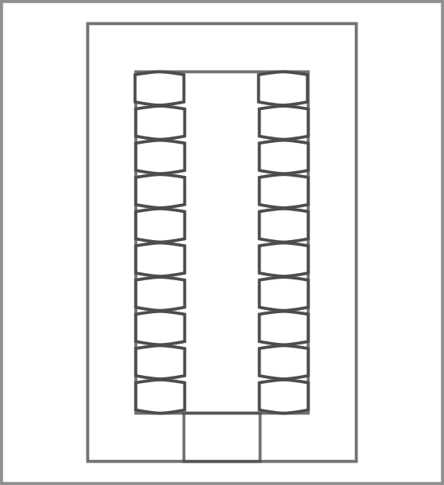

Elaboración propia

* 1. Generar reconstrucción

En esta última fase, se realiza el modelado 3D del almacén de pólvora mediante software de diseño 3D, con base en las planimetrías definidas en la hipótesis reconstructiva. Se crean y aplican materiales realistas PBR (Physically Based Rendering) y se incluyen los modelos 3D complementarios —vegetación, trabajadores, objetos y el animal de carga—. Se configura la escena, incluidas las cámaras y la iluminación y se generan las imágenes finales —renders— y la animación 3D.

1. Resultados

Tal como se estableció en la etapa de definición de alcance, los resultados de la reconstrucción virtual 3D del almacén de pólvora, se organizaron en tres grandes grupos: Estructura, Contexto y Accesorios.

* 1. Estructura

En este grupo se encuentra el almacén de pólvora como tal, incluyendo muros, techo y puerta. Para la reconstrucción virtual de los muros de la estructura, se tomó como base el modelo 3D fotogramétrico obtenido de los actuales restos materiales del almacén de pólvora y las partes faltantes en este modelo se completaron con base en paralelos históricos. Los modelos 3D de la puerta y del techo se realizaron con base en referencias te**x**tuales.

Figura 7. Reconstrucción virtual de la estructura del almacén de pólvora (der), con base en el modelo fotogramétrico (izq)

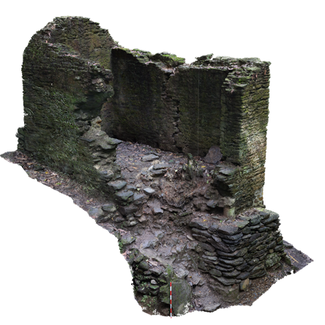 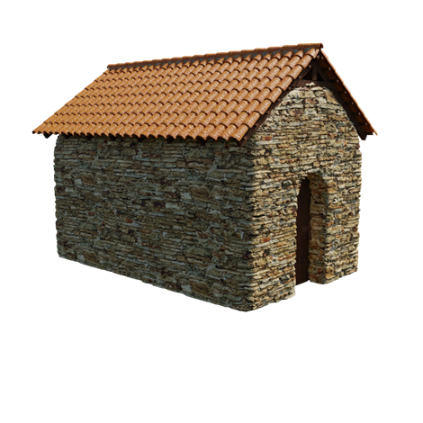

Elaboración propia

* 1. Contexto

En este grupo se encuentran los elementos que dan noción de escala al almacén de pólvora y permiten ofrecer un mejor entendimiento del espacio geográfico y temporal en el cual estuvo en funcionamiento la estructura. Para el caso del almacén de pólvora, como contexto se realizó el modelado 3D de un grupo de 3 trabajadores de la mina y una mula como animal de carga. Se utilizaron ilustraciones del siglo XIX como referencias para el modelado 3D y la aplicación de materiales a todos los elementos de este grupo.

Figura 8. Reconstrucción virtual del contexto del almacén de pólvora: trabajadores y animal de carga.

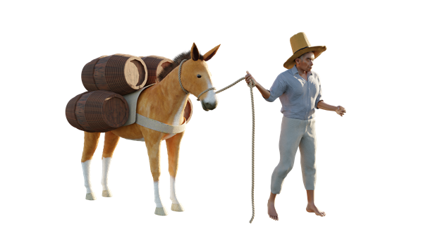

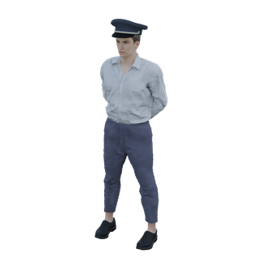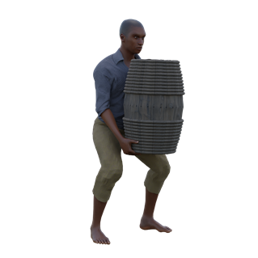

Elaboración propia

* 1. Accesorios

En este grupo se encuentran los diferentes elementos que complementan la reconstrucción 3D de la estructura. Estos elementos ayudan a comprender la función de la estructura y permiten que la representación de la estructura sea más realista y fiel a la apariencia que pudo tener en el pasado. En este caso, en el grupo de accesorios se realizaron los modelos 3D de barriles de pólvora y de los estantes que los mantienen organizados dentro del almacén. El desarrollo de estos modelos y sus respectivos materiales tuvo como referencia ilustraciones del siglo XIX y paralelos históricos.

Figura 9. Reconstrucción virtual de los elementos accesorios del almacén de pólvora: barriles y estantes.

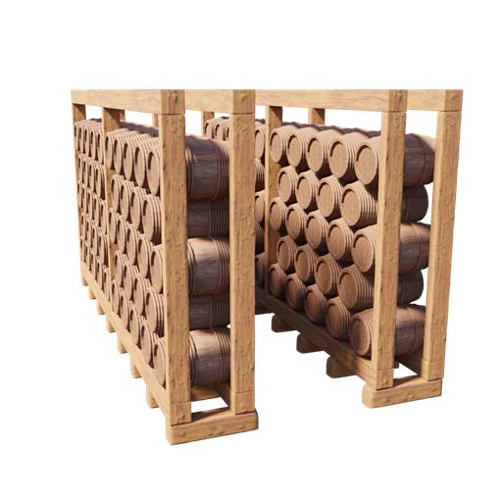

Elaboración propia

* 1. Resultado final

Para el resultado final de la reconstrucción virtual del almacén de pólvora, se generaron 3 tipos de vistas fijas, una vista exterior, una vista interior y una vista con escala de evidencia histórico-arqueológica. También se generó una animación 3D que combina el estado actual de la estructura —modelo fotogramétrico— y la vista exterior e interior de la reconstrucción 3D.

* + 1. Vista Exterior

El objetivo de la vista exterior es representar la apariencia que pudo haber tenido el almacén de pólvora en el siglo XIX. Esta vista cuenta con la estructura completa, muros techo y puerta, junto con elementos de contexto, dos trabajadores y el animal de carga llevando varios barriles de pólvora. Como parte de la vista exterior se agregó el terreno y la vegetación con el fin de dotar a la representación de mayor naturalidad y realismo.

Figura 10. Reconstrucción virtual del almacén de pólvora: vista exterior

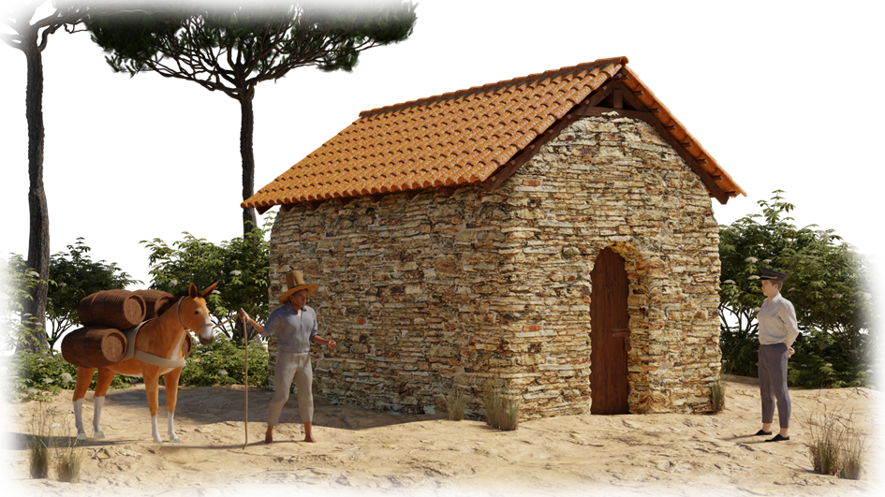

Elaboración propia

* + 1. Vista Interior

El objetivo de la vista interior es mostrar la manera en la que pudieron ser almacenados los barriles de pólvora al interior del almacén. Para lograrlo, en esta vista se realizó un corte a la estructura para poder mostrar simultáneamente el interior del almacén y parte de su exterior. En la parte interior se puede ver a un tercer trabajador cargando un barril y se muestra la forma de disposición de los barriles dentro del almacén.

Figura 11. Reconstrucción virtual del almacén de pólvora: vista interior

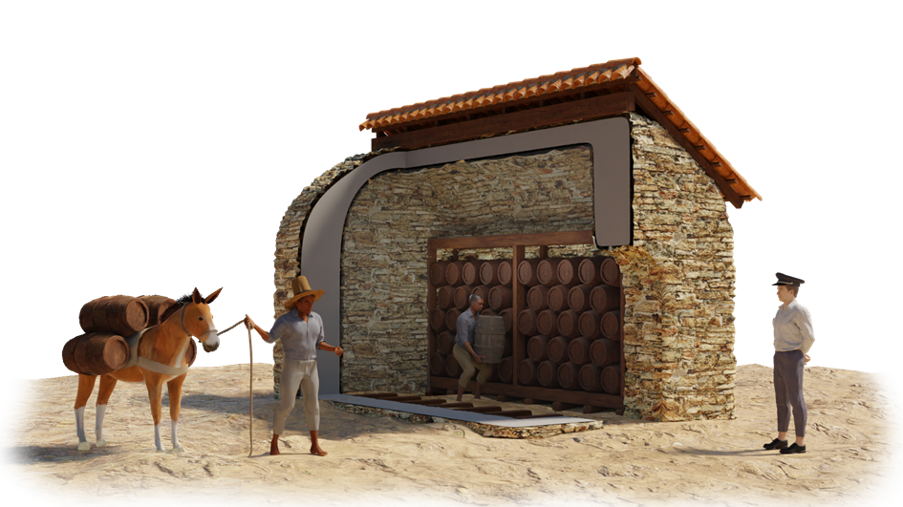

Elaboración propia

* + 1. Vista con escala de evidencia histórico-arqueológica

Esta vista es un complemento muy importante de las vistas anteriores, en este caso no se busca una representación gráfica con materiales realistas, en cambio, se busca clasificar cada uno de los elementos de la reconstrucción virtual 3D dependiendo su nivel de evidencia histórico-arqueológica. Este tipo de vista tiene como objetivo mostrar al espectador qué partes de la reconstrucción 3D tienen un mayor nivel de evidencia histórica y/o arqueológica y cuáles tienen un menor nivel de evidencia y por lo tanto un mayor componente de imaginación (Martínez & Flores, 2021).

Para lograrlo, primero se desarrolló una escala gráfica de 6 niveles, en donde cada nivel es representado por un color. Los colores más azules y oscuros representan un mayor nivel de evidencia, mientras que los colores más amarillos y claros, representan un menor nivel de evidencia. Los 6 niveles propuestos para la escala, de menor a mayor grado de evidencia son: Imaginación, Basado en paralelos, Referencia Textual, Referencia Gráfica, Información Arqueológica, Estructura Existente.

Figura 12. Reconstrucción virtual del almacén de pólvora: escala de evidencia histórico-arqueológica

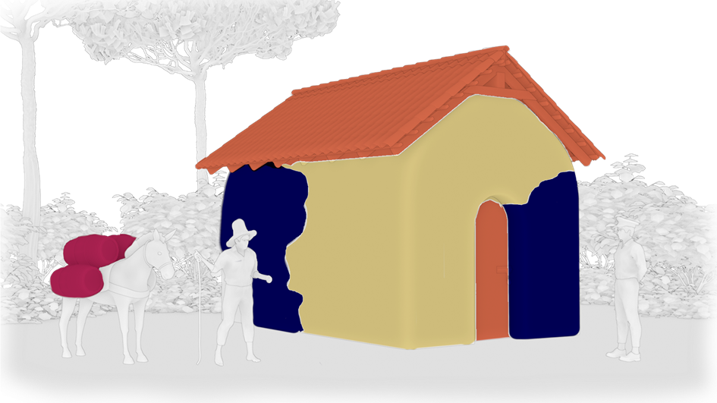

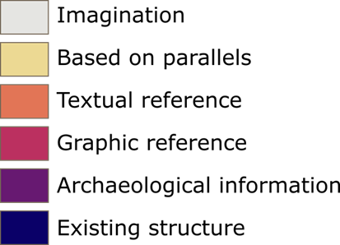

**Fuente:** Elaboración propia

4. Discusión de resultados

Lo presentado anteriormente constituye una muestra de lo que se puede lograr a través del uso de nuevas tecnologías en el contexto del patrimonio. De esta manera, sería importante continuar con la reconstrucción virtual de las demás estructuras de la mina Santa Ana, con el fin de generar información gráfica completa para el recorrido turístico de la Reserva Natural alrededor de las ruinas de la mina.

Es importante destacar la claridad visual y la facilidad de entendimiento que otorgan este tipo de herramientas, pues permite que los visitantes realmente entiendan el sitio que están visitando y le otorguen la importancia que requiere. Sólo de esta manera, se podrá dar a conocer a más personas el sitio y, quienes lo visiten, no realizarán acciones perjudiciales, pues serán conscientes de la importancia que tiene el sitio para la ciudad, el país y la región.

Por otra parte, resultados como el modelo fotogramétrico y la reconstrucción virtual 3D, permiten la creación de diferentes productos multimedia que, una vez más, aportan en la divulgación del sitio. Estos productos pueden ser infografías, folletos, animaciones 3D, aplicaciones web, realidad virtual, entre otros, que permitirán una conexión más cercana con el público visitante y con el público que interactúa en las redes sociales de la Reserva. Son productos fáciles de entender, para todo público, y que pueden llegar a gran cantidad de personas.

Por último, se considera que este trabajo y la metodología presentada puede constituirse como un ejemplo a seguir, que puede ser aplicado en otros contextos mineros de la región o de otras regiones del país. Se trata de un primer avance en la forma como se registran este tipo de contextos —a veces no tenidos en cuenta—, y en cómo se crean productos de divulgación que permitan crear lazos entre la comunidad y el patrimonio industrial. De esta manera, queda como paso a seguir la implementación de esta metodología para generar mayor conocimiento sobre los contextos mineros, generar registros más exactos a través de la fotogrametría, y generar vínculos con la comunidad, con un entendimiento más cercano de las estructuras, a través de las reconstrucciones virtuales.

5. Conclusiones

Las conclusiones del presente trabajo se resumen en:

* El modelo 3D fotogramétrico del almacén de pólvora, se convierte en una base de registro arqueológico preciso que puede contribuir a la conservación de la información histórica y las estructuras del sitio minero de Santa Ana.
* El modelo virtual del almacén de pólvora se convierte en un medio para mostrar la estructura a un público que, por diferentes motivos, no puede viajar al sitio.
* Los turistas actualmente pueden visualizar de manera interactiva el modelo 3D fotogramétrico del almacén de pólvora a través de un código QR incluido en los folletos turísticos que ofrece la Reserva.
* Por medio de redes sociales, la Reserva ha publicado la animación 3D de los restos actuales del almacén de pólvora, contribuyendo así a que el turista, teniendo mayor claridad en la información, pueda tomar acciones en favor de la divulgación y conservación del patrimonio minero.
* La reconstrucción virtual 3D del almacén de pólvora permite generar un gran impacto visual y un mayor entendimiento sobre el patrimonio industrial minero en el público a la vez que mejora la experiencia del visitante.
* Contar con la reconstrucción virtual del almacén de pólvora del sitio minero de Santa Ana, permite a los visitantes de la Reserva, tener una imagen de cómo podría haber sido el almacén en el siglo XIX y por lo tanto, un entendimiento más cercano de su estructura y materiales.
* La aplicación de una escala de evidencia histórico-arqueológica a la reconstrucción virtual del almacén de pólvora y en general a cualquier tipo de reconstrucción virtual 3D es muy importante y necesaria, porque funciona como una herramienta visual de trazabilidad científica, que permite ser transparentes con el espectador sobre qué partes de la reconstrucción tienen mayor o menor nivel de evidencia histórico-arqueológica.

Agradecimientos

Agradecimientos a la Fundación Santa Ana y a su director, Fernando Aguirre, por el apoyo durante la investigación arqueológica realizada en la Reserva Natural Ciudad Perdida de Falan.

Referencias

Ambientarte. (2012). *Interpretación del patrimonio, una herramienta eficaz para la conservación*. Disponible en: https://www.adesper.com/wp-content/uploads/intepa.pdf

Carvajal, J. & Velandia, C. (2019). Arqueología colonial en el Real de Minas de Nuestra Señora del Rosario, Valle de San Juan, en Velandia, C. (ed.). *Hábitat, paisaje y territorio del Tolima*. Ibagué: Ediciones Unibagué, pp. 117- 157.

Chávez, A. (2022). La interpretación patrimonial de las ruinas de Falan: aproximación arqueológica industrial a la minería argentífera en Santa Ana como símbolo representativo del norte del Tolima. *Universidad Externado de Colombia*.

Lucet, G. (2017). *Fotogrametría y patrimonio. Registro y representación. E-books IIE*. [Online]. Disponible en: <http://www.ebooks.esteticas.unam.mx/items/show/52>

Martínez, M & Flores, A. (2020). Aplicación de la fotogrametría a la divulgación histórica: creación, gestión y difusión del patrimonio 3D para el siglo XXI. *Jornades d’Arqueologia de la Comunitat Valenciana 2016-2017-2018*, pp. 559-566. Disponible en: <https://ovc.gva.es/documents/165968422/165968492/Jornades+d%E2%80%99Arqueologia+de+la+Comunitat+Valenciana+2016~2017~2018/66980f66-a92c-4bec-aad5-9078a3088258>

Morales, J. (1998a). La interpretación del patrimonio natural y cultural: un camino por recorrer. *PH Boletín del Instituto Andaluz del Patrimonio Histórico*, (25), 150-157

Morales, J. (1998b). *Guía práctica para la interpretación del patrimonio. El arte de acercar el legado natural y cultural al público visitante*. Empresa Pública de Gestión de Programas Culturales

Morales, J; Guerra, F and Serantes, A. (2009). *Bases para la definición de Competencias en la Interpretación del Patrimonio, Fundamentos teóricos y metodológicos para definir las Competencias Profesionales de Especialistas en Interpretación del Patrimonio en España*. España: CENEAM.

Moreno, A. (2006). *Minería y sociedad en la jurisdicción de Mariquita: Reales de minas de Las Lajas y Santa Ana: 1543-1651*. Universidad del Tolima.

Santana Moncayo, C.A. (2024). Recreación de ciudades históricas: comparación del uso de Blender y la inteligencia artificial para el patrimonio. *Formación e innovación tecno-educativa* / coord. por Hégira Ramírez Padilla, Eloy López Meneses. Madrid: Dickynson y Universidad Pablo de Olavide de Sevilla, pp. 49-67.

1. Antropóloga y Arqueóloga con Posgrado Internacional de la UNESCO en Patrimonio y Turismo Sostenible. Socia de Arquetech, Colombia. Email: andreacht94@gmail.com. Id orcid: <https://orcid.org/0009-0001-9788-5882> * Autora para la correspondencia
2. Socio de Arquetech, Colombia. Master en Analítica Visual & Big Data, Universidad de La Rioja, España. Email: [ivandchavezt@gmail.com](mailto:ivandchavezt@gmail.com) Id.Orcid: <https://orcid.org/0009-0004-4131-656X>